नेपाल प्रहरी
प्रेस विज्ञप्ती
केन्द्रीय अनुसन्धान ब्यूरो
महाराजगंज, काठमाण्डौं

"दण्डहीनताबिरूद्धCIB को प्रतिबद्धता"
मिति: २०७६/०२/११ गते।

।।

“ थाईल्याण्डमा बसी मानब बेचबिखन तथा ओसारपसार गर्ने तथा करोडौ ठगी गर्ने परशुराम गुरुङ थाईल्याण्डमा पक्राउ परि नेपाल फिर्ता“

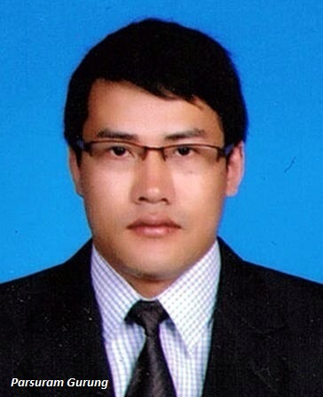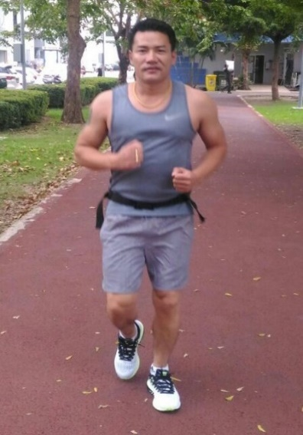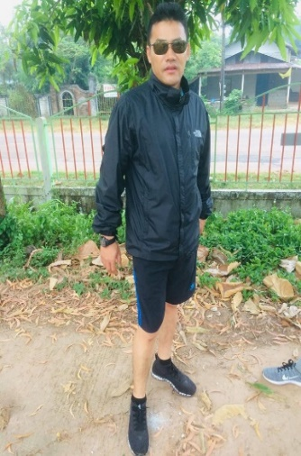

नामथर :- कमल, पारस, मनोज,किम, अधिराज थापामगर, प्रताप भन्ने परशुराम गुरुङ
उमेर :- ३८ बर्ष
ठेगाना :- जि. भोजपुर, हेलौचा गा.वि.स.-३घर भईका.जि. गौरीघाट-८ बस्ने
पासपोर्ट नम्बर:- 07436884(08-05-2014)
नागरिकता नम्बर:- 1101/2527(02-08-1999)
बैंकखाता नं. :- 074-2-90858-5, Kasikornbank010-2-28731-4
सम्पर्क नंम्बरहरु :- (पीडितहरुबाट हालसम्म बुझिन आएका नम्बरहरु)
918945815558 442081233910 85362547115 66971896825 66963124985
66958279784 66946910820 66944396042 66927153894 66924640624
66888693745 66847273850 66845457059 66824986341 66809193376
66617296157 66279382880 16047061497 15873242149 15817015985
15810715985 9615389466 6925360957 958279784

पीडितहरुबाट प्राप्‍त जानकारी अनुसार निजले प्रयोग गरेको नक्कली कागजातहरु:
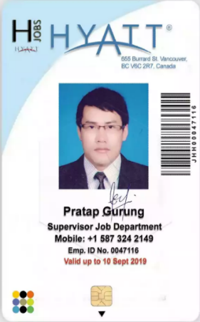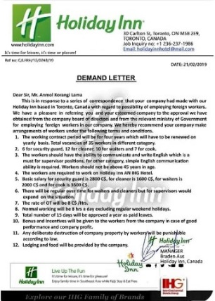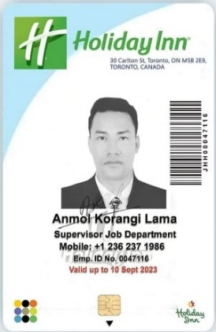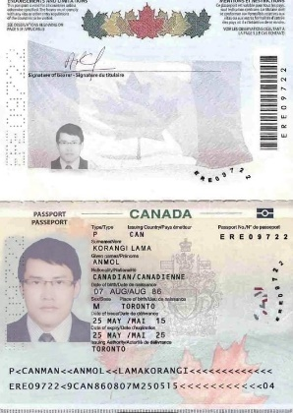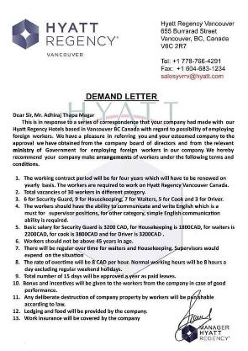

घटना विवरण:-
विगत लामो समयदेखि थाईल्याण्डमा बसेर आफ्नो सक्कली पहिचान लुकाई विभिन्न नामबाट आफ्नो परिचय गराई पीडित नेपाली युवाहरुलाई बिभिन्न सामाजिक सञ्जालमार्फत वैदेशिक रोजगार सम्बन्धि जानकारी पठाएर वा साथी बनाई, आफु क्यानाडाको Permanent Resident (PR) Holder हो भनी बिभिन्न Fake Id हरुदेखाई नेपालीहरुलाई क्यानाडाको PR Card बनाई दिने तथा क्यानडा, फ्रान्स, कोरिया, मकाउ, अष्ट्रेलिया, अमेरिका लगायतका देशहरुमा पुर्‍याई दिने र ति देशहरुमा आकर्षक तलब सुबिधा हुने काममा लगाईदिन्छु भनि विभिन्न मुलुकहरूको नक्कली भिषा बनाई प्रलोभनहरु देखाई प्रति व्यक्ति रू.५ लाख देखि रू.२० लाख रुपैयाँ सम्मका दरले लिई पीडितहरुबाट अन्दाजी १३ करोड भन्दा बढि नेपाली रुपैयाँ विभिन्न ब्यक्तिहरुको खातामा राख्न लगाएको खुल्न आएको, अभियुक्तले पिडितहरुलाई भिजिट भिषामा थाइल्याण्डको बैंककसम्म पुर्याई बैंककमा पुगेपछि कोठामा बन्धक बनाउने, बाहिर निस्कन नदिने, बाहिर निस्किए थाई प्रहरीले गोली हान्छ भनि डर देखाउने, एकान्त स्थानमा रहेको घर, फ्लयाट तथा होटलहरुमा लगि राख्ने, धम्की दिने, त्रसित बनाई पीडितहरुले नेपालबाट सटही गरी लगेको अमेरिकी डलर समेत जबरजस्ती आफ्नो कब्जामा लिने र जब पिडितसँग नगद सकिन्छ नेपालमा रहेका आफन्तहरुलाई समेत सम्पर्क गर्न लगाई निजको नेपाल स्थित एजेन्टहरु मार्फत थप रकम असुल्न लगाए पश्चात पिडितहरुलाई चरम शोषण गर्ने सो पश्चात आफु सम्पर्क विहिन भई पीडितहरुलाई अलपत्र पारि फरार रहेने गरेको भन्ने उजुरीहरुको आधारमा केन्द्रिय अनुसन्धान व्यूरोले आ.ब.२०७१/२०७२ सालदेखी मुद्धा दर्तागरि अनुसन्धान सुरु गरेकोमा हालसम्म ५० जना भन्दा बढी पीडितहरुले बिभिन्न समयमा प्रतिवादी परशुराम गुरुङको नाममा मानब बेचबिखन तथा ओसारपसार र ठगी मुद्दामा जाहेरी दिएकोमा ईन्टरपोलबाट Diffussion Notice जारी भई अदालतबाट पक्राउ पूर्जी समेत जारी भई सकेको तथा अन्दाजी २०० जना भन्दा बढि पिडितहरुले अभियुक्त पर्शुरामबाट ठगिएको भनि यस CIB मा निबेदन दिएको आधारमा समेत अनुसन्धान चलिरहेकोले निजलाई थाईल्याण्डबाट नेपाल ल्याउन नेपाल सरकारले २०७२ साल जेष्ठ २२ गते पासपोर्ट रद्ध गरि बिभिन्न मिति र समयमा सम्बन्धित निकायहरुसँग अबिछिन्न पत्राचार तथा समन्वय गर्दै आएकोमा नेपाल प्रहरी, पिडित, थाईल्याण्ड स्थित नेपली राजदुतावास लगायत अन्य सम्बन्धित निकायहरुको सहयोग र समन्वयमा थाई प्रहरीले २०७५ चैत १३ गते पक्राउ गरि आवश्यक प्रकृया पश्चात मिति २०७६ जेष्ठ १० गते नेपाल ल्याईएको । निजलाई नेपाल ल्याउने क्रममा बिभिन्न मिति र समयमा निम्न पहल भएको थियो:
१)मिति २०७२ साल जेठ २२ गते (5 June 2015) मा नेपाल सरकार द्वारा निजको नेपाली राहदानी रद्द गरिएको ।
२)मिति २०७२साल असार १८ गते(3 June 2015) मा प्रहरी प्रधान कार्यालय, ईन्टरपोल शाखाद्वारा निजको नाममा Diffusion Notice जारी गरिएको ।
३) निज त्यसपछि पनि विना पासपोर्ट Travel Document बनाई थाईल्याण्डमा नै बस्दै आईरहेको ।
४) नेपाल प्रहरीको समन्वयमा पीडित, थाईल्याण्ड स्थित नेपाली राजदुताबास र थाई प्रहरीको सक्रियतामा मिति २०७५ साल चैत्र १३ गते (27 March 2019)मा थाईल्याण्ड र लाओसको सिमानामा पर्ने Nakhon Phanom- NongYatभन्ने स्थानबाटपक्राउ परेको ।
५) सो पश्‍चात निजलाई Suan Plu Detention Center, Immigration Office Sathorn Bangkok मा राखिएको ।
६) नेपाल प्रहरी, गृह र परराष्ट्र मन्त्रालय तथा पिडितहरुको सहकार्य एवं समन्वयमा थाईल्याण्ड स्थित नेपाली दुतावास मार्फत Thailand Government बाट Deport गरी मिति २०७६ साल जेठ १० गते थाईल्याण्डको बैंककबाट नेपालको त्रिभुवन बिमानस्थल हुदै नेपाल फिर्ता पठाईएको ।

हालसम्म दर्ता भएका मानब बेचबिखन तथा ओसारपसार, संगठित र ठगी मुद्दाको संक्षिप्‍त विवरण:
मुद्दा दर्ता संख्या:- ३ वटा
जम्मा पीडित संख्या;- ५२ जना
विगो रकम:- अं. ५ करोड नेपाली रुपैयाँ भन्दा बढी
Modus Operandi-
- सामाजिक सञ्जाल लगायत बिभिन्न तरिकाहरु प्रयोग गरि बैदेशिक रोजगारीमा जाने चाहने व्यक्तिको पहिचान गर्ने र पहिचान भएका व्यक्तिहरुलाई बिभीन्न Job Offer हरु पठाएर सुरुमा फसाउने गरेको पाईएको ।
- पीडितहरूलाई सामाजिक सञ्जाल मार्फत सम्पर्क ल्याउने र बिदेशमा आकर्षक तलब पाउने भनि मानिसहरुलाई झुक्याई थाईल्याण्ड बोलाउने ।
- पीडितहरू वा अन्य कुनै व्यक्तिलाई प्रयोग गरि आई.एम.ई., सिटी एक्सप्रेस र प्रभु मनी ट्रान्सफरमार्फत रकम लिने गरेको देखिन्छ । जसले गर्दा कतिपय पिडित हुँ भनिएका व्यक्तिहरु उपर मुद्धा दर्ता हुने गरेको देखिन्छ ।
- पीडितहरूलाई शुरुमा राम्रो व्यवहार गर्ने र पछि चरम शोषण गरेको पाईएको ।
- पीडितहरूलाई चरम शोषण पश्चात थाई प्रहरीलाई उजुरी गर्न समेत नदिई क्यानडाको फ्लाईट हुन्छ भन्दै नेपाल जाने आर.ए को फ्लाईटमा चेक ईन गराई सम्पर्क बिहिन हुने गरेको ।
लैजाने रुट:-



THAILAND
NEPAL

नोट:-
साथै अभियुक्त परशुराम गुरुङ विरुद्ध ठगी शिर्षकमा ८५ वटा निवेदनहरु प्राप्त भईसकेको तथा २०० जना भन्दा बढी पीडितहरु सम्पर्कमा आईसकेकोमा हद म्यादको कारणले मुद्दा दर्ता नभै सकेकोले सम्पर्कमा आएका पीडितहरुबाट जाहेरी लिदै थप अनुसन्धान गर्ने तर्फ समेत कारवाही अघि बढि सकेको ।

थप जानकारीको लागी
मिति २०७६।०२।११ गते । प्र.उ.सुदिप गिरी : 9851291311 (प्रवक्ता)

